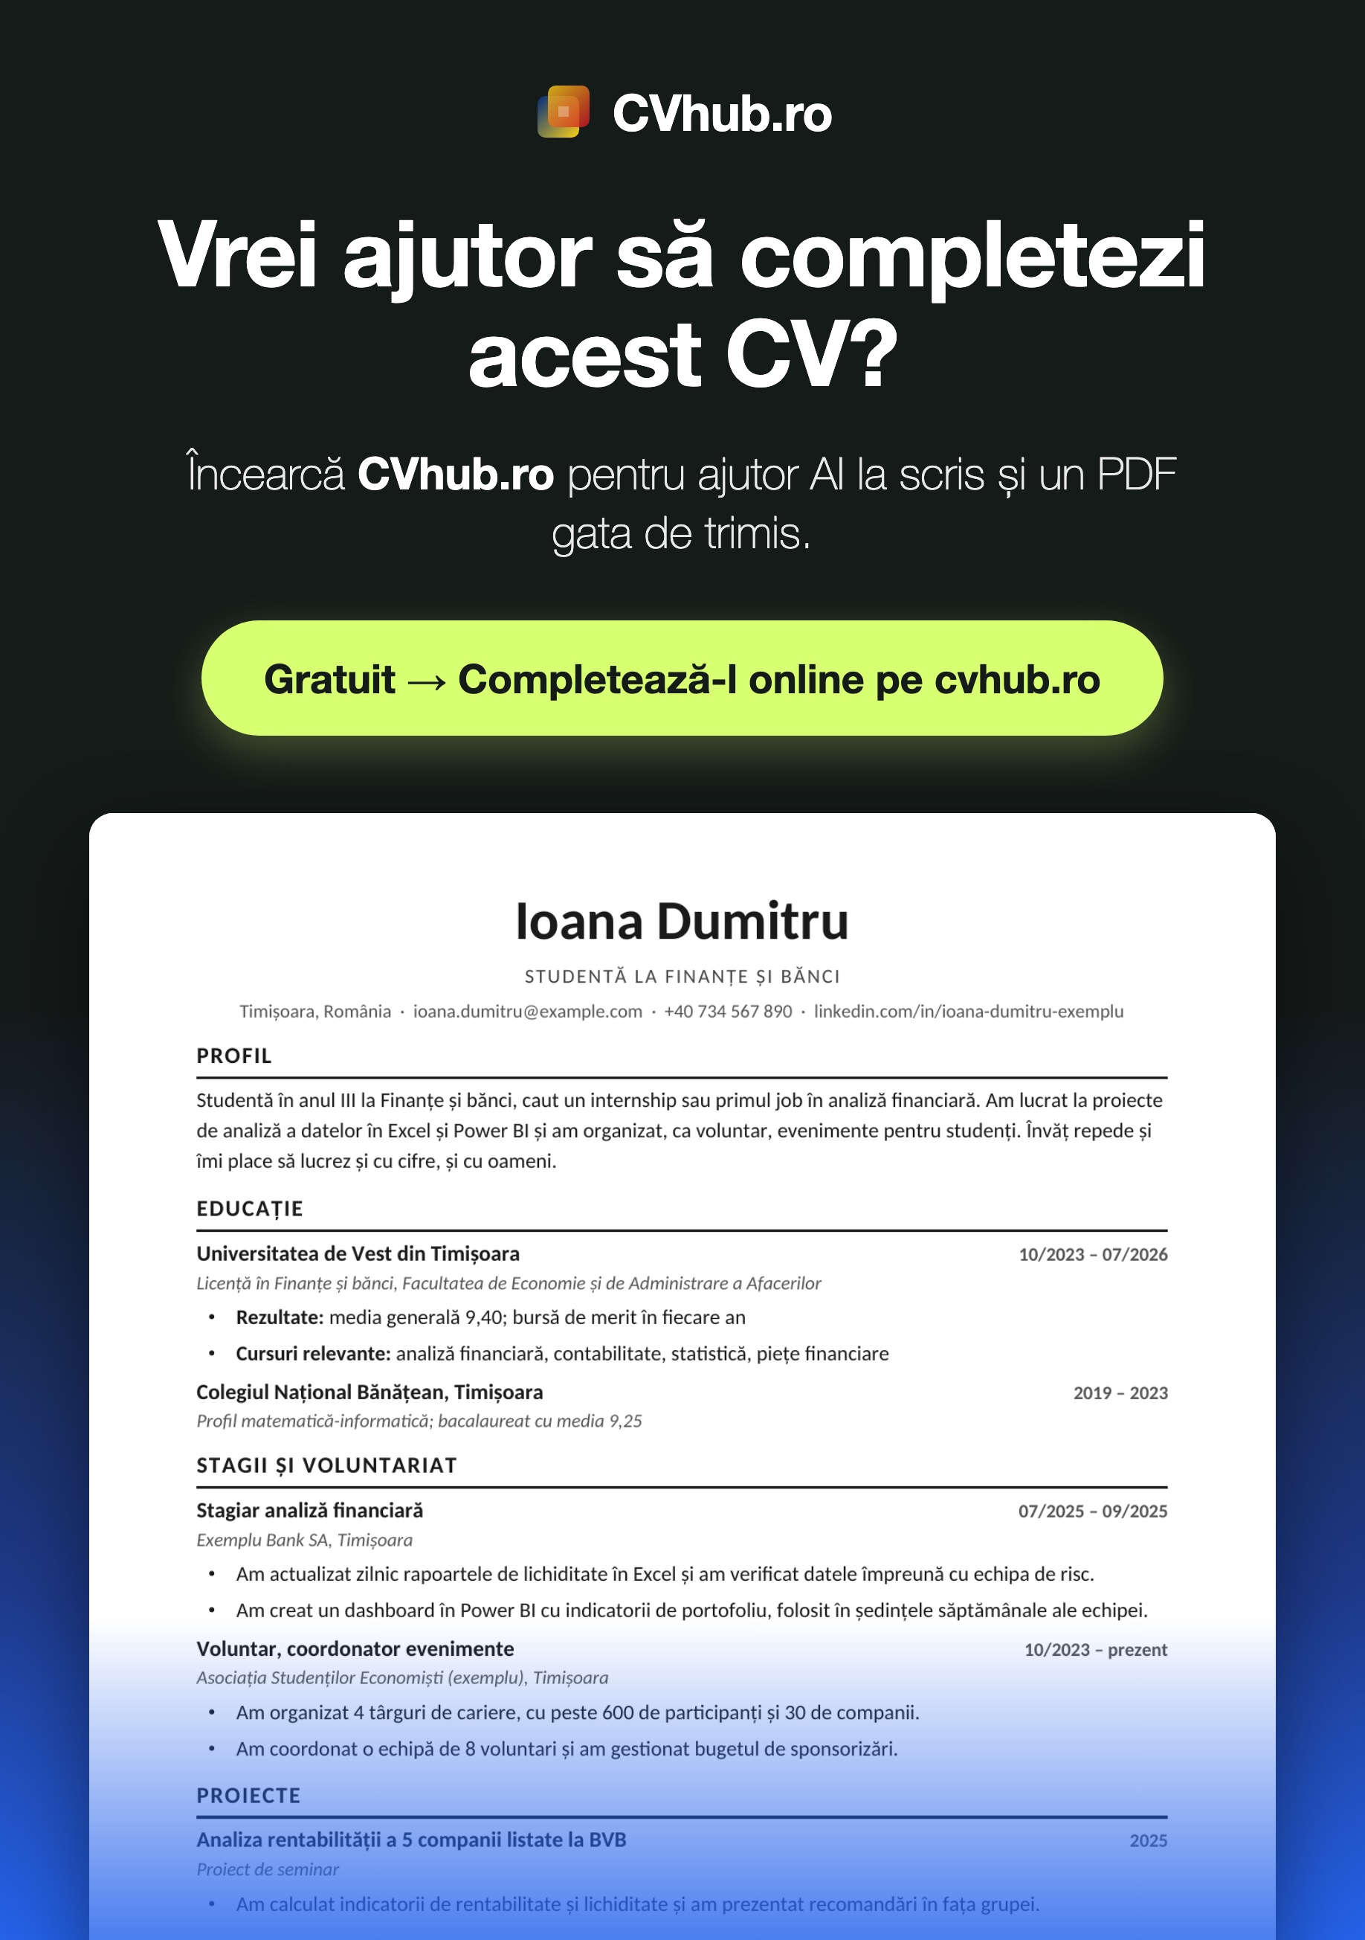
Completează CV-ul online pe cvhub.ro → · Șterge această pagină înainte să trimiți CV-ul.

Ioana Dumitru
Studentă la Finanțe și bănci
Timișoara, România · ioana.dumitru@example.com · +40 734 567 890 · linkedin.com/in/ioana-dumitru-exemplu

Profil
Studentă în anul III la Finanțe și bănci, caut un internship sau primul job în analiză financiară. Am lucrat la proiecte de analiză a datelor în Excel și Power BI și am organizat, ca voluntar, evenimente pentru studenți. Învăț repede și îmi place să lucrez și cu cifre, și cu oameni.

Educație

Universitatea de Vest din Timișoara 10/2023 – 07/2026
Licență în Finanțe și bănci, Facultatea de Economie și de Administrare a Afacerilor
- Rezultate: media generală 9,40; bursă de merit în fiecare an
- Cursuri relevante: analiză financiară, contabilitate, statistică, piețe financiare

Colegiul Național Bănățean, Timișoara 2019 – 2023
Profil matematică-informatică; bacalaureat cu media 9,25

Stagii și voluntariat

Stagiar analiză financiară 07/2025 – 09/2025
Exemplu Bank SA, Timișoara
- Am actualizat zilnic rapoartele de lichiditate în Excel și am verificat datele împreună cu echipa de risc.
- Am creat un dashboard în Power BI cu indicatorii de portofoliu, folosit în ședințele săptămânale ale echipei.

Voluntar, coordonator evenimente 10/2023 – prezent
Asociația Studenților Economiști (exemplu), Timișoara
- Am organizat 4 târguri de cariere, cu peste 600 de participanți și 30 de companii.
- Am coordonat o echipă de 8 voluntari și am gestionat bugetul de sponsorizări.

Proiecte

Analiza rentabilității a 5 companii listate la BVB 2025
Proiect de seminar
- Am calculat indicatorii de rentabilitate și lichiditate și am prezentat recomandări în fața grupei.

Competențe
Excel (formule, tabele pivot), Power BI, SQL de bază, Contabilitate de bază, Lucru în echipă, Comunicare

Limbi străine
- Română (limba maternă)
- Engleză (B2, Cambridge First)
- Italiană (A2)

Alte informații
Permis de conducere categoria B

